新北市立溪崑國民中學109學年度第一學期第一次定期評量 數學科試題卷
九年級 班 座號 姓名
圖形僅供參考，並非實際大小，請依據題目敘述作答。
- 選擇題(每題4分)
1. 如圖，△ABC中，＝4，＝6，＝5，＝3，試問△AEF與△ACB相似是根據哪一個相似性質？
（A）SAS相似性質

（B）SSS相似性質
（C）AA相似性質
（D）以上皆非

2. 已知四邊形ABCD～四邊形A'B'C'D'，A、B、C、D的對應頂點為A'、B'、C'、D'，若：：：＝1：3：4：2，四邊形A'B'C'D'的周長為80，求＝？
（A）20 （B）32 （C）24 （D）16

3. 如圖，△ABC中，為∠BAC的角平分線交於D點，若＝16，＝12，△ABD的面積為48，求△ABC的面積＝？
（A）72 （B）76 （C）80 （D）84

- 如圖，直線L1 // L2 // L3 // L4，直線M1與M2為截線，已知＝6，＝8，＝12，＝25，試求＝？
- （B）7（C）（D）8

5. 如圖，△ABC中，＝＝12，＝＝8，求＝？
（A）（B）（C）（D）6

6.如圖，四邊形ABCD中，E、F分別為、中點，G、H分別為、中點，下列敘述何者錯誤？
（A）＋＝
（B）連接、，則四邊形EFHG是為平行四邊形
（C）四邊形EFHG的周長恰等於四邊形ABCD兩條對角線的和
（D）四邊形EFHG與四邊形ABCD的面積比為1：4

背面還有試題，請翻頁作答
7. 如圖，有A村與一條直線型的公路，今以A村為基準點，向北走8公里可到達公路。若由A村向東走15公里，再向北走 12公里也可到達公路，則由A村向西走多少公里可到達公路？

（A）30公里 （B）28公里 （C）24公里 （D）20公里

8. 如圖，有一個水桶，其剖面為等腰梯形，下底為36公分，上底為64公分，水桶高為48公分，打掃時，皓皓在水桶內裝 了36公分高的水，此時水面的寬為多少公分？
（A）58 （B）57 （C）56 （D）55

9. 圖（一）為一張三角形ABC紙片，P點在上，今將A摺至P時，出現折線，其中D點在上，如圖（二）所示。若△ABC的面積為70，△DBC的面積為45，則與的長度比為何？
（A）7：5 （B）5：3 （C）6：5 （D）5：4

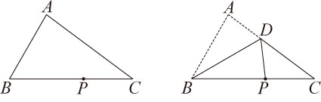

圖（一） 圖（二）

10.如圖，邊長20的正方形ABCD中，有一個小正方形EFGH，其中E、F、G分別在、、上。若＝5，則小正方形的邊長為何？
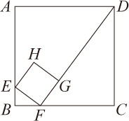
（A） （B） （C） （D）6

二、填充題(每格4分)
1.如圖，△ABC中，、分別平分∠BAC、∠ABD，若＝12，＝8，＝15，求：＝【1】。

2. 如圖，A（－1 ,－5）、B（1 ,－2）、C（k ,7）為坐標平面上相異三點，若A、B、C三點在同一直線上，求k的值＝【2】。

試題尚未結束，請接續下一張試題
- 如圖，△ABC中，D、E兩點分別在、上，已知∠AED＝∠B，＝16，＝24，＝20，求＝【3】。

- 如圖，△ABC中，∠BAC＝90°，⊥於D點，若＝x－6，＝x－12，＝16，求＝【4】。

- 如圖，△ABC中，D、E、F分別在、、上，且四邊形ADEF為菱形，已知：＝3：2，＝12，求
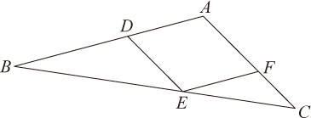
＝【5】。

- 如圖，已知＝36，C、D、E三點將四等分。分別以A、B為圓心，、為半徑畫弧，若兩弧交於F點，連接、、， 求＝【6】。

- 如圖，△ABC中，//，若△ADE的面積為4，△BCD的面積為24，求△CDE的面積＝【7】。

- 如圖，梯形ABCD中，//，對角線、交於O點，＝9，＝12，若△AOB的面積為27，求梯形ABCD的面積＝【8】。

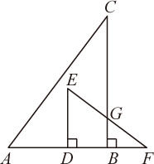
9. 如圖，△ABC、△DEF皆為直角三角形，D、B兩點在上，與相交於G點。若＝30，＝20，＝24，＝12，且＝，則＝【9】。

背面還有試題，請翻頁作答
- 右圖為兩正方形ABCD、BEFG和矩形DGHI的位置圖，其中G、F兩點分別在、上。若＝6，＝4，則△GFH的面積＝【10】。
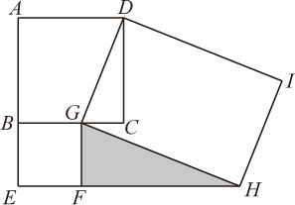

三、計算作圖題(每題5分，注意：請寫明計算過程，將採部份給分)
1. 如圖，△ABC中，//，交於F點，若＝8，＝12，△ACF的面積為55，求△ACD的面積。

2. 如圖，颱風來襲，有棵樹被強風吹斷，此折斷的樹恰與地面形成一個直角三角形。

佑佑在樹根與頂端之間立了一根木棍，若⊥，且B、M、A成一直線，若＝1.8公尺，＝2.4公尺，＝13.6公尺，求原來的樹高。

3. 如圖，△ABC、△FGH中，D、E兩點分別在、上，F點在上，G、H兩點在上，且//，
//，//。若：：＝3：5：4，試求△ADE與△FGH的面積比。

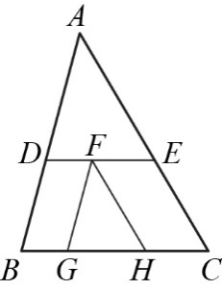

4. 如圖為△ABC與△DEC重疊的情形，其中E在上，交於F點，且//。若△ABC與△DEC的面積相等， 且＝8，＝10，試求之值。

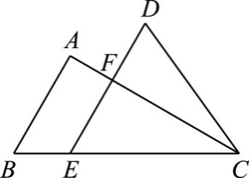

試題到此結束

新北市立溪崑國民中學109學年度第一學期第一次定期評量 數學科 答案卷
九年級 班 座號 姓名
- 選擇題(每題4分)
1 | 2 | 3 | 4 | 5 | 6 | 7 | 8 | 9 | 10

- 填充題（每格4分）
1 | 2 | 3 | 4 | 5
6 | 7 | 8 | 9 | 10

- 計算題（每題5分，注意：請寫明計算過程，將採部份給分）
1 | 2
如圖，△ABC中，//，交於F點，若＝8，＝12，△ACF的面積為55，求△ACD的面積。 | 如圖，颱風來襲，有棵樹被強風吹斷，此折斷的樹恰與地面形成一個直角三角形。佑佑在樹根與頂端之間立了一根木棍，若⊥，且B、M、A成一直線，若＝1.8公尺，＝2.4公尺， ＝13.6公尺，求原來的樹高。
3 | 4
如圖，△ABC、△FGH中，D、E兩點分別在、上，F點在上，G、H兩點在上，且//，  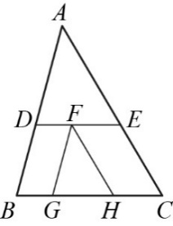  //，//。若：：＝3：5：4，試求△ADE與△FGH的面積比。 | 如圖為△ABC與△DEC重疊的情形，其中E在上，交於F點，且//。若△ABC與△DEC的面積相等，且＝8，＝10，試求之值。
109-1-1 九年級 數學科－解答
- 選擇題(每題4分)
1 | 2 | 3 | 4 | 5 | 6 | 7 | 8 | 9 | 10
A | C | D | C | C | D | A | B | D | B

- 填充題（每格4分）
1 | 2 | 3 | 4 | 5
4：3 | 7 | 12 | 9 | 27
6 | 7 | 8 | 9 | 10
 | 8 | 147 | 18 | 24

- 計算題（每題5分，注意：請寫明計算過程，將採部份給分）
1 | 2
22  平行截線段成比例 求：（或：）得2分  說明 同高面積比＝底的比 得2分  求出△ACD的面積 得1分 | 32公尺  說明△BMN～△BAC，求出 得2分  求得  求得樹高 得1分
3 | 4
49：25  說明△ADE～△FGH 給1分  求得△ADE、△FGH的邊長比 給2分  求得△ADE、△FGH面積比 給2分 | 說明△ABC、△FEC的面積比 2分  說明△DEC、△FEC的面積比＝： 2分  之值 1分

